Раздел «Аналогия»
Тема «Конкурс знатоков» по информатике (4 год обучения)

Цели и задачи мероприятия:
Образовательные: повторение и закрепление основного материала по аналогии, закономерностях и выигрышной стратегии представленного в неординарных ситуациях, обеспечение углубленного изучения информатики.
Воспитательные: воспитание уважения к сопернику, умения достойно вести спор, выработка организованности, самостоятельности, повышение мотивации обучения.
Развивающие: развитие устойчивого интереса к информатике, творческой активности, мышления, логики, познавательной активности обучающихся, стойкости, воли к победе, находчивости, расширение связей с другими предметами.

Используемое оборудование: компьютеры

Форма проведения мероприятия: конкурс.

Программно-методическое обеспечение: графический редактор Paint, раздаточный материал (задания), оценочные листы для жюри, грамоты для победителей.

Используемая образовательная технология: конкурсная.

Ход конкурса:

1. Конкурс капитанов. (Представление команды)
2. Конкурс Загадкино.
3. Конкурс Кроссвордино.
4. Конкурс Алгоритмино.
Физминутка.
5. Конкурс Стрелкино.
6. Конкурс Сказкино.
7. Конкурс Вундеркиндино.
8. Конкурс Компьютерино.

- Добрый день, дорогие друзья! Сегодня у нас необычное занятие. Оно пройдет в виде конкурса «Знатоков». Не только наши участники покажут свои знания и способности, но и все мы узнаем много нового и интересного. Играют 4 команды. В каждой команде трое участников. Оценивать конкурсы будут уважаемые члены жюри. По итогам конкурса мы проведём награждение победителей.
Правила. Кто быстрее и правильнее выполняет задание, тот получает большее количество очков для своей команды. Пока участники выполняют задание, у всех остальных есть возможность заработать дополнительные очки, ответив на мои вопросы. А сейчас вызываю представителей команд-участников.

- Конкурс КАПИТАНОВ. Капитаны представляют свои команды.

1-я команда – Вундеркинды 3 «А»
Мы весёлые ребята,
И не любим мы скучать.
С удовольствием мы с вами,
Будем в КОНКУРСЕ играть!
2-я команда – Грамотеи 3 «Б»
Мы отвечаем дружно,
И здесь сомнений нет.
Сегодня будет дружба
Владычицей побед.
3-я команда – Мудрецы 3 «В»
И пусть острей кипит борьба,
Сильней соревнование
Успех решает не судьба,
А только наши знания.
4-я команда – Умники 3 «Г»
И соревнуясь вместе с вами,
Мы останемся друзьями.
Пусть борьба кипит сильней,
И наша дружба крепнет с ней.

- Конкурс ЗАГАДКИНО.

1.Детишек не держит она на ветру

В кармане своем носит их ... (кенгуру).

2.Страшен гривы этой гнев,

Царь зверей, конечно, ... (лев).

3.Нам с арены шлет поклон

Толстый, добрый, умный... (слон).

4.Африканские коняшки

Одеваются в тельняшки. (Зебры)

5.Волосата, зелена,

В листьях прячется она.

Хоть и много ножек,

Бегать все равно не может. (Гусеница.)

6.Кто в составе каравана.

Выгнув шею гордо,

Вдаль идет через барханы,

Важный и двугорбый? (Верблюд.)

7.Что такое перед нами:

Две оглобли за ушами,

На глазах по колесу

И седелка на носу? (Очки.)

8.По бумаге я бегу,

Все умею, все могу:

Хочешь - домик нарисую,

Хочешь - елочку в снегу,

Хочешь - дядю, хочешь - сад.

Мне любой ребенок рад. (Карандаш.)

Дополнительно.

10.На какую крышу садится ворона после дождя? (На мокрую.)

11.Из какой чашки нельзя ничего выпить? (Из разбитой или из пустой.)

12.Чей дом лучше всех? (Свой.)

13.У какого дерева нет листьев? (У засохшего или у хвойного, или у лиственного зимой.)

14.Из какого полотна нельзя ничего сшить? (Из железнодорожного.)

15.Какая погода будет 30 февраля? (Никакая. В феврале 30 дней не бывает.)

16.На что похожа половина яблока? (На другую половину.)

17.Когда человек бывает в комнате без головы? (Когда высовывает ее из окна на улицу или за дверь.)

18.Может ли быть у двух велосипедов 5 колес? (Может, если один из них трехколесный.)

3. Конкурс КРОССВОРДИНО:
Решите кроссворд:
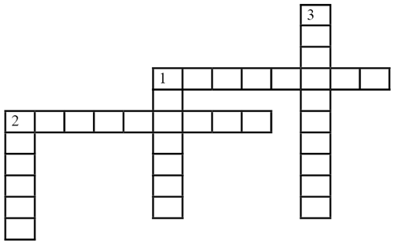 Ответ: 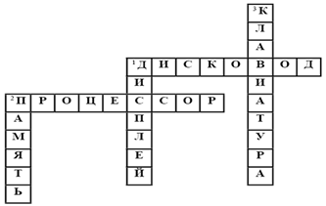
По горизонтали:
1. Устройство, считывающее информацию с дискеты.
2. Устройство, выполняющее программу (обрабатывающее информацию).
По вертикали:
1. Устройство вывода, имеющее экран.
2. Устройство, хранящее данные и программы.
3. Устройство ввода, имеющее клавиши.
Победившая команда зачитывает правильные ответы.

4. Конкурс АЛГОРИТМИНО. Три задания:
А) Восстановите правильный режим дня, запишите слова в нужном порядке:
Завтрак (3)
Зарядка (2)
Обед(5)
Подъём (1)
Школа (4)
Ужин (8)
Прогулка (6)
Сон (9)
Б) Запишите правильно алгоритм «Сделай бутерброд»:
Намажь маслом хлеб (5)
Достань масло и сыр (4)
Положи сверху кусочек сыра (7)
Отрежь кусочек хлеба (3)
Возьми хлеб (1)
Отрежь кусочек сыра (6)
Возьми нож (2)
Стоп (8)
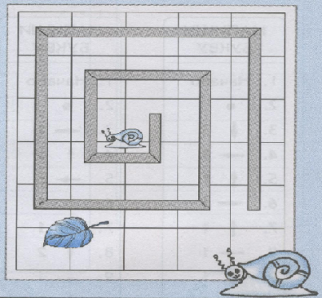
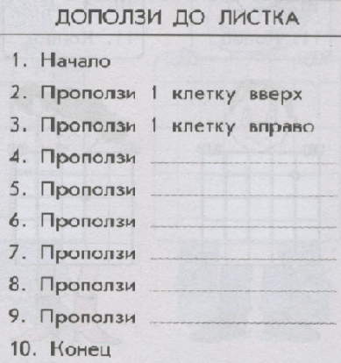
В) Помогите улитке-роботу выбраться из лабиринта и доползти до листка. Допиши алгоритм и нарисуй путь.

Физминутка.

Отдых наш – физкультминутка.

Занимай свои места!

Шаг на месте левой, правой, (легкие шаги на месте)

Раз и два, раз и два!

Прямо спину все держите,

Раз и два, раз и два!

И под ноги не смотрите,

Раз и два, раз и два!

5. Конкурс СТРЕЛКИНО. Два задания.
А) Нарисовать фигуру по заданному алгоритму:
Б) Нарисовать фигуру по заданному алгоритму:
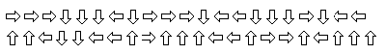

6. Конкурс СКАЗКИНО.
Расставьте правильно номера на картинках.
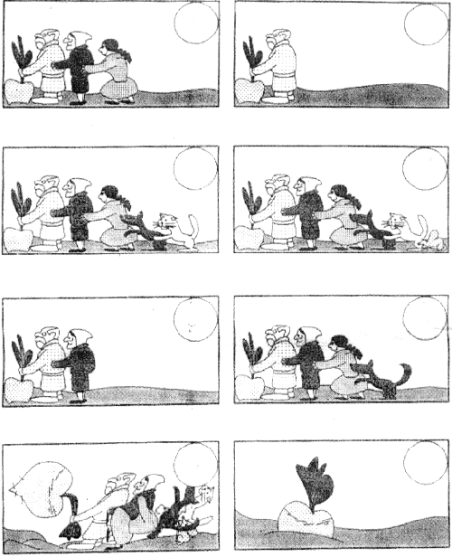

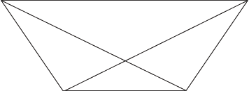
7. Конкурс ВУНДЕРКИНДИНО:
Задания на сообразительность, выполняются быстро.
1) Сколько на этом чертеже треугольников:
Ответ: 8.

2)Назовите пять дней подряд, не используя чисел и названий дней недели.
Ответ: Позавчера, вчера, сегодня, завтра, послезавтра.
3) У Вали было 3 яблока. Она съела все, кроме двух. Сколько яблок осталось у Вали?
Ответ: 2.
4) Четыре сардельки варились четыре минуты. Сколько минут варилась одна сарделька?
Ответ: 4.
5) Из Москвы в Курск выехал поезд со скоростью 90км/час, а из Курска в Москву в это же время выехал поезд со скоростью 80км/час. Какой поезд будет дальше от Москвы в момент встречи?
Ответ: на одинаковом расстоянии.
6) По дороге идут две матери, две дочери, да бабушка с внучкой. Сколько всего человек идут по дороге?
Ответ: 3.
7) У двух братьев по одной сестре. Сколько детей в семье?
Ответ: 3
8)Если курица стоит на одной ноге, она весит 2кг. Сколько весит курица на двух ногах?
Ответ: 2 кг.

8. Конкурс КОМПЬЮТЕРИНО. Инструктаж по ОТ.

Выполнить задание на компьютере по одному участнику от команды.
А) В Paint создать рисунок «Осень».
Б) Выполни работу с мышкой. Щелкайте и рисуйте.

В это время каждая команда разгадывает набор ребусов.

 Ответ: монитор.

 Ответ: кодирование.

 Ответ: дисковод.

 Ответ: интернет.

9. Подведение итогов. Объявление результатов:
- Место_________________
- Место_________________
- Место_________________

Благодарность участникам. Награждение победителей.

10. Рефлексия.
Понравилась ли вам игра? С каким настроением вы уйдете?
Спасибо всем за игру.

